Câu chuyện “ Cô Sáu – Một đóa hoa giữa đời thường”
Kính thưa ban tổ chức, kính thưa ban giám khảo!
Tôi tên : Nguyễn Thị Giang
Đến từ chi bộ :Trường Mầm non Giồng Găng.
Đến với hội thi kể chuyện về gương người tốt, việc tốt, tập thể tốt học tập và làm theo “Tấm gương, đạo đức phong cách Hồ Chí Minh” năm 2023 tôi xin kể Câu chuyện “ Cô Sáu – Một đóa hoa giữa đời thường” kính mong ban tổ chức ban giám khảo cùng các thí sinh chú ý lắng nghe.
Hòa chung không khí phấn khởi của cả nước hướng về đại lễ 30/4, ngày Quốc Tế lao Động 1/5 và đặc biệt là ngày 19/5 ngày sinh nhật Bác, trong lòng mỗi chúng ta lại dâng lên niềm thành kính tưởng nhớ Chủ tịch Hồ Chí Minh kính yêu - vị lãnh tụ thiên tài của dân tộc, danh nhân văn hóa kiệt xuất của việt nam. Cuộc đời, tư tưởng, sự nghiệp cách mạng vĩ đại, tấm gương đạo đức sáng ngời, công ơn trời biển của Bác đối với đất nước, nhân dân mãi mãi là di sản vô giá của dân tộc ta, là nguồn động lực tinh thần vô cùng to lớn cho toàn Đảng, toàn quân, toàn dân ta phấn đấu xây dựng đất nước ngày càng tốt đẹp hơn như mong ước của Người.
“ Đố ai đếm được lá rừng
Đố ai đếm được mấy tầng trời cao
Đố ai đếm được vì sao
Đố ai đếm được công lao Bác Hồ”.
Thực hiện Chỉ thị 05 của Bộ Chính trị khóa XII về “ Đẩy mạnh việc học tập và làm theo tư tưởng, đạo đức, phong cách Hồ Chí Minh”. Tinh thần cuộc thi kể chuyện gương tốt, việc tốt, tập thể tốt học tập và làm theo “Tấm gương, đạo đức phong cách Hồ Chí Minh” đã có không ít tấm gương người tốt việc tốt, tập thể tốt trên khắp cả nước. Tất cả đều muốn chung tay đóng góp công sức, trí tuệ vào việc để xây dựng đất nước Việt Nam ngày càng giàu mạnh. Nhiều trong số họ là những thầy cô giáo, những người mang trên vai sứ mệnh trồng người mà toàn xã hội tin tưởng trao cho, những người thầy cô không quản khó nhọc, hết mình vì đàn em thân yêu. Tôi muốn nói đến là cô Phạm Thị Bé Sáu giáo viên, Đảng viên, Chủ tịch công đoàn thuộc đơn vị trường Mầm non Giồng Găng

Năm 2008 Cô Sáu tốt nghiệp cao đẳng trường Đại học sư phạm Đồng Tháp, sau khi ra trường cô Sáu về nhận công tác tại trường Mầm non 1/6 trên địa bàn huyện Tân Hồng, và sau đó chuyển công tác về trường mẫu giáo Tân Phước và trường được tách ra thành trường mầm non Giồng Găng , dạy học cho tới nay, cô kiêm nhiệm thêm chức chủ tịch công đoàn . Với sự say mê, yêu nghề, ham học hỏi cô không ngừng học tập để nâng cao kiến thức là một giáo viên tận tụy với công việc, tâm huyết với nghề, có lòng nhân ái, thương yêu học sinh, giúp đỡ đồng nghiệp đã được học trò tin yêu, phụ huynh tín nhiệm, xã hội trân trọng . Trong công việc, bản thân cô luôn tâm niệm lời dạy quý báu của Bác Hồ “Làm mẫu tức là thay mẹ dạy trẻ”. Muốn làm được thế thì trước hết phải yêu trẻ. Dạy trẻ như là trồng cây muốn cây phát triển tốt thì người trồng cây phải chăm sóc và tưới cây bền bỉ cũng giống như giáo viên muốn trẻ phát triển tốt người giáo viên cần là một tấm gương tốt để trẻ noi theo , và cô Sáu đã làm được điều đó.
Công việc giáo viên mầm non tuy vất vả khổ cực nhưng cô Sáu vẫn không nản lòng với tâm hồn nhiệt huyết với nghề cô không ngừng trao dồi chuyên môn nghiệp vụ và dành thời gian học tập nâng cao trình độ chuyên môn để làm tốt hơn nữa công việc của mình.
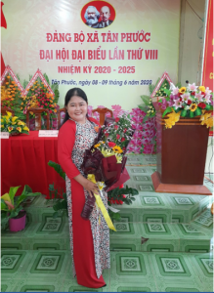

Bản thân cô không ngừng tìm tòi, đổi mới phương pháp và hình thức dạy trẻ, linh hoạt và sáng tạo trong việc tổ chức các hoạt động chăm sóc – giáo dục trẻ để trẻ có thể “Học mà chơi – chơi mà học”, “ Lấy trẻ làm trung tâm” với học sinh 5 tuổi các con rất hiếu động và tinh nghịch để truyền đạt tới các con các kiến thức cơ bản của bộ môn cũng như để truyền cảm hứng tới các con thì bản thân cô Sáu luôn vừa dạy vừa hoạt động với trẻ, tạo nên những hoạt động vừa mang tính chất giải trí và mang cả tính chất giáo dục chính vì thế thông qua tiết phát triển thẩm mĩ cô và trẻ đã tạo ra những sản phẩm tiêu biểu như sau:
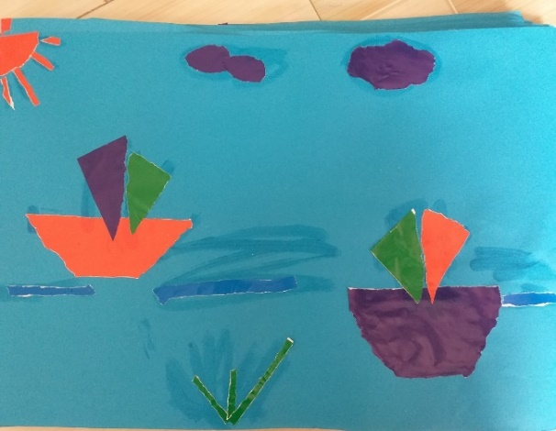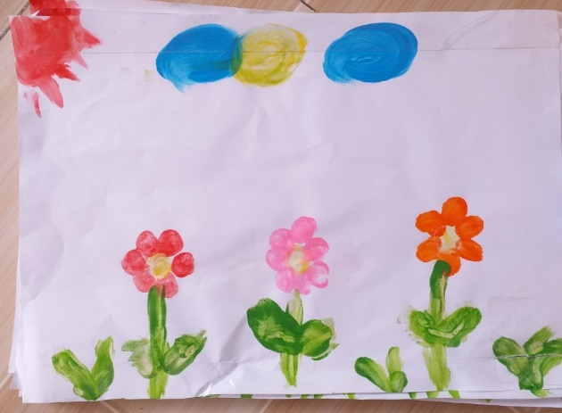
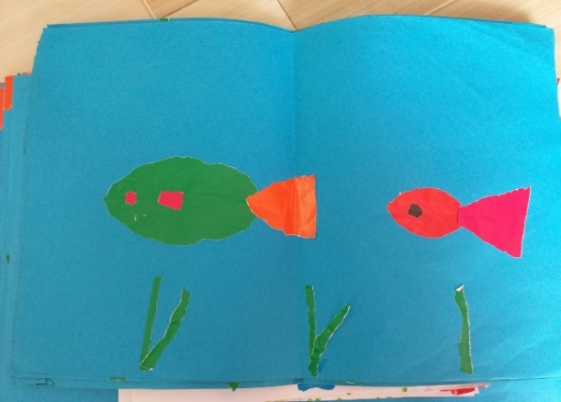
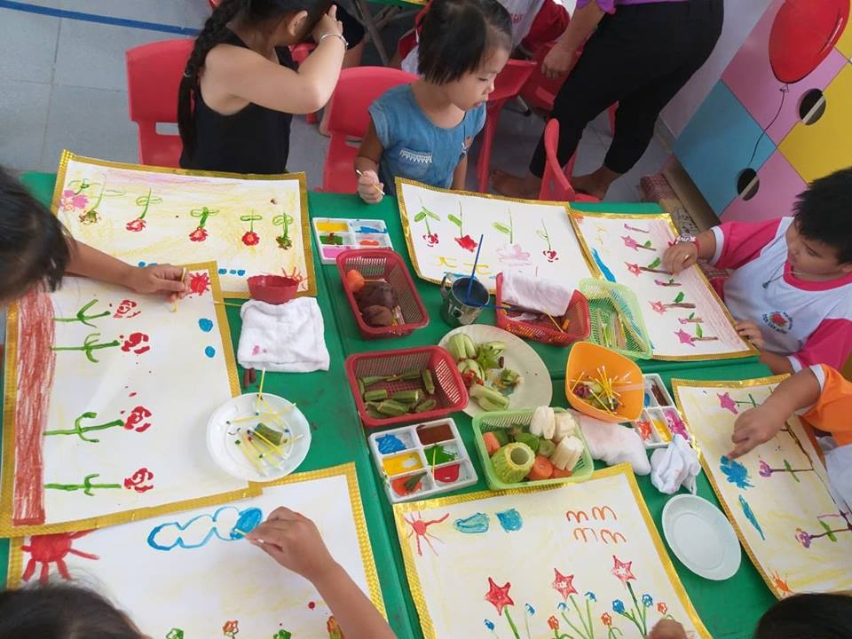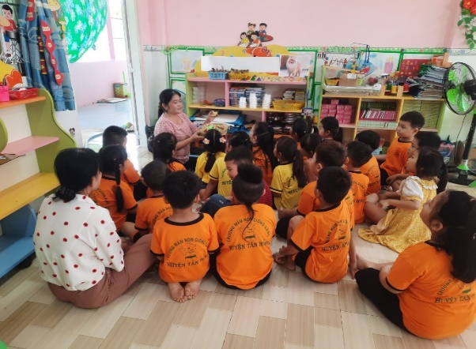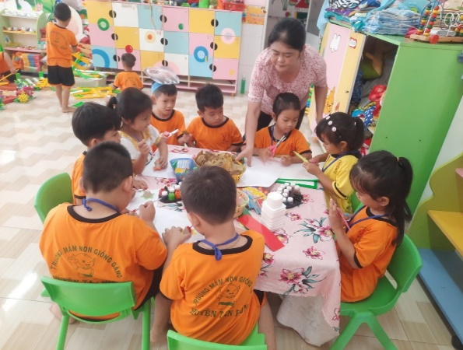
Từ đó giúp các em yêu thích và hiểu rõ hoạt động tạo hình hơn, với tác phong tự tin, vui vẻ, sáng tạo kết hợp với những phương pháp học tập hiệu quả cô Sáu đã giúp học sinh tiếp thu môn học một cách tích cực, hứng thú.
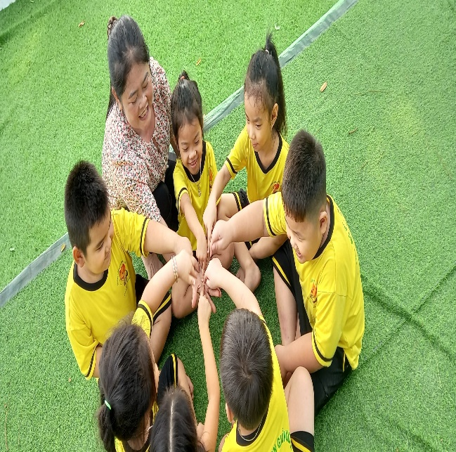
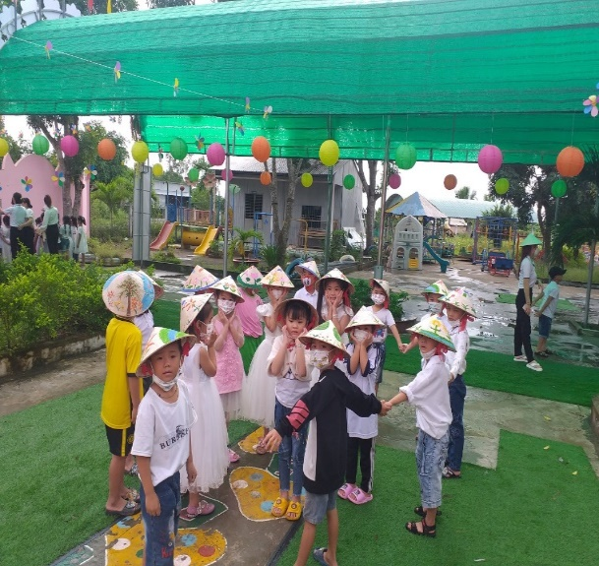
Để các em có thể vui chơi giải trí năng động hơn trong quá trình vui và học cô Sáu còn tổ chức các hoạt động ngoài trời, lồng ghép các trò chơi dân gian quen thuộc như : Chi chi chành chành, Lộn cầu vồng, kéo co… … nhằm nâng cao sức khỏe, phát triển ngôn ngữ, khả năng vận động… tạo nên sự hứng thú đến trường với trẻ.
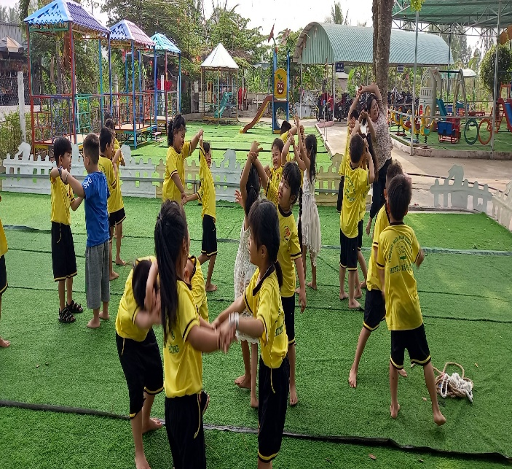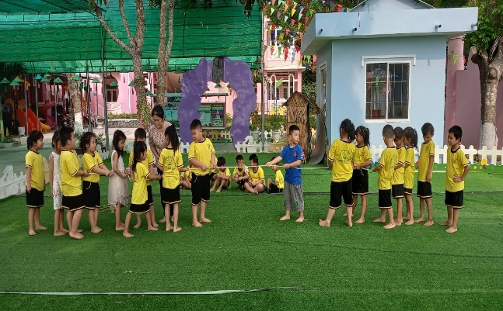
Hoạt động ngoài trời của cô trò lớp lá 2
Ngoải 2 hoạt động nêu trên để trẻ có thể phát triển toàn diện thì không thể thiếu hoạt động ăn, ngủ. Trong quá trình ăn cô sáu luôn cung cấp rõ 4 nhóm thực phẩm , và dạy cho trẻ biết tác dụng của các loại thực phẩm đó giúp trẻ phát triển thể trọng, tăng cường chiều cao…Cô luôn bên trẻ đút cho trẻ ăn, luôn tươi cười tạo không khí thoải mái giúp trẻ thích thú khi ăn, không biếng ăn.
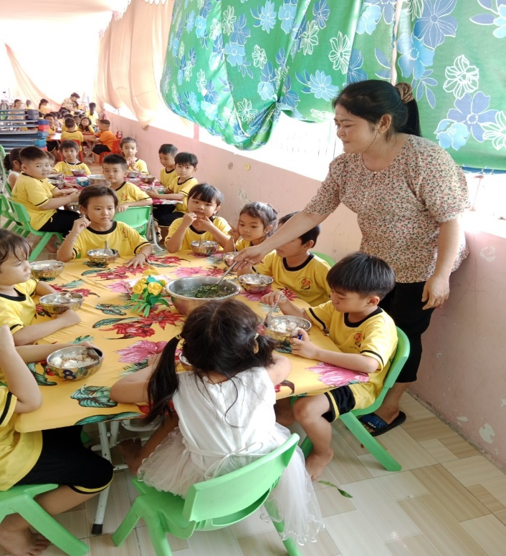
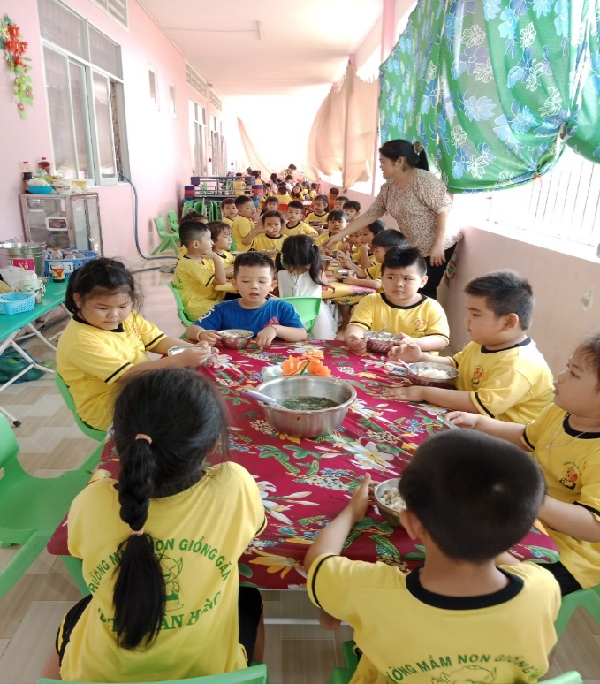
Hoạt động ăn của cô và trò lớp lá 2
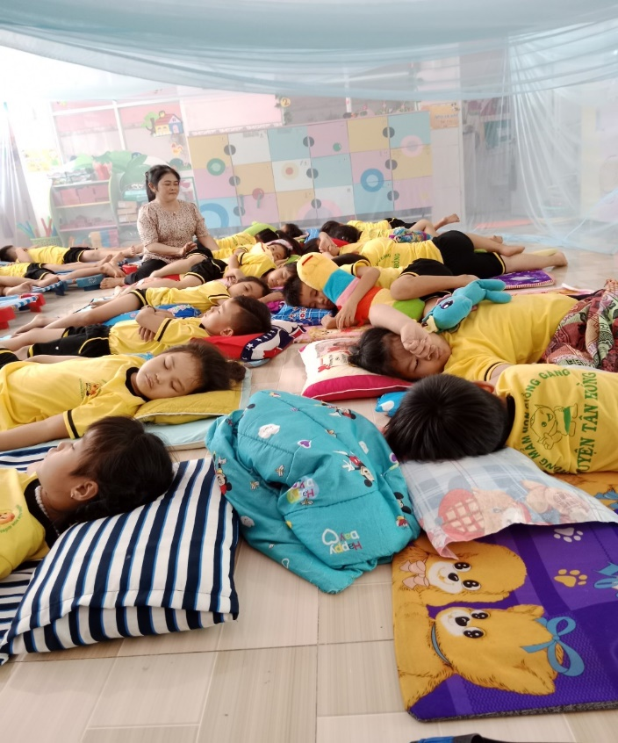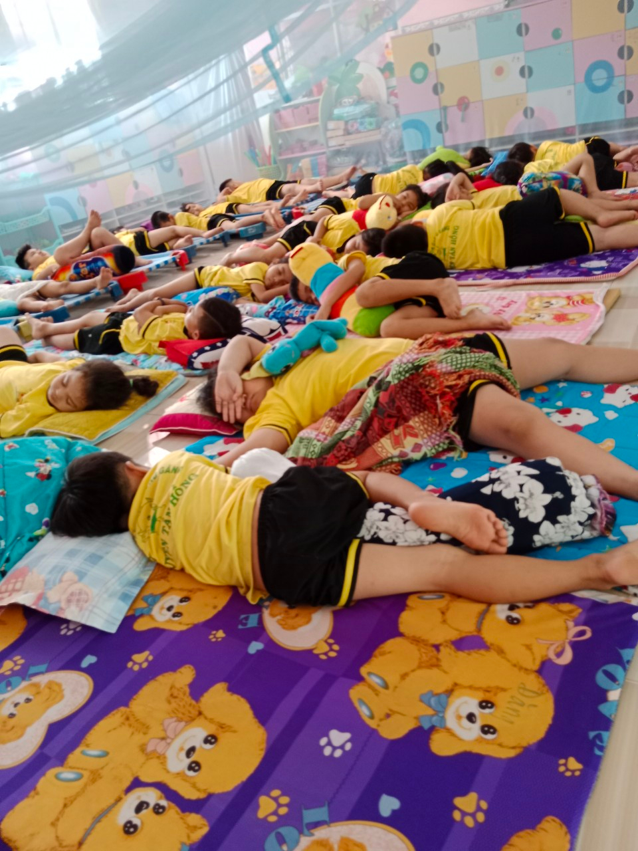
Hoạt động ngủ củ cô và trò lớp lá 2
Làm việc với cô, tôi cảm nhận được tình yêu thương lớn mà cô dành các cháu học sinh. Nếu có điều kiện, ở bất cứ hoàn cảnh nào, cô cũng đều dành sự ưu tiên trước nhất cho học sinh. Cô thường nói với chúng tôi học sinh trường mình còn nghèo, còn khó khăn lắm, chị em mình cần cố gắng nhiều hơn để các cháu có điều kiện tốt hơn. Cô cũng rất năng động, giỏi giang trong công tác vận động các tổ chức, cá nhân trao học bổng cho học sinh nghèo và học sinh có thành tích xuất sắc trong học tập.
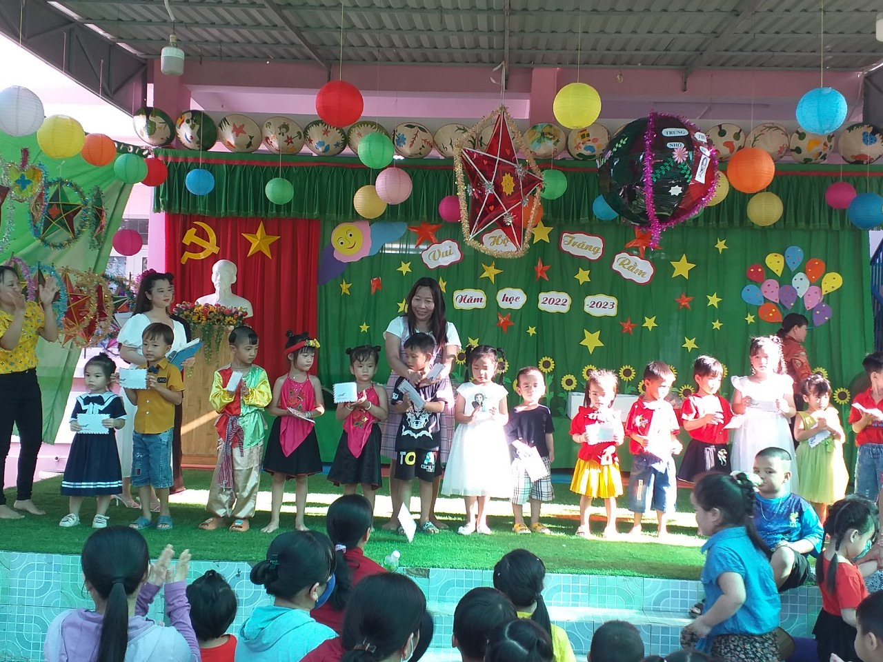
Phát quà cho học sinh đêm trung thu
Ngoài công tác chuyên môn cô còn vận động các mạnh thường quân các chị em trong trường ủng hộ cho các bé mang những căn bệnh hiểm nghèo ví dụ như:
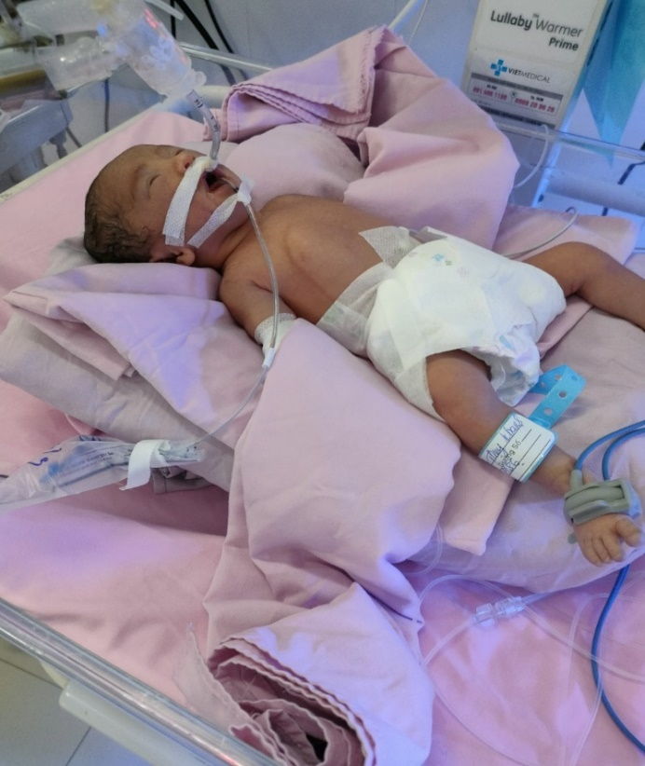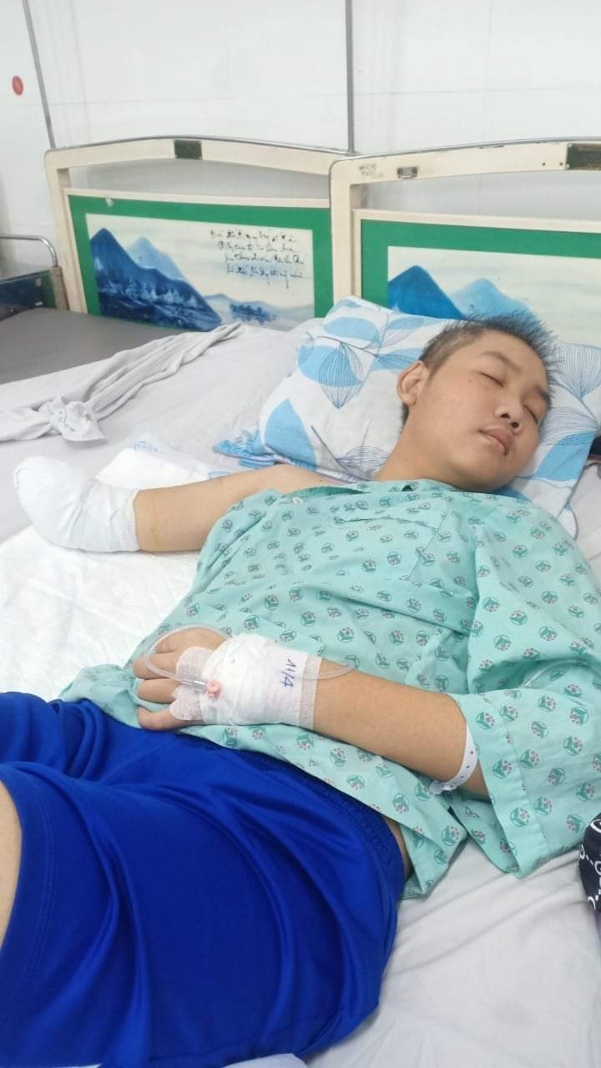
Bé Đặng Hoài Khang, HS Lớp 9A1 TRường THCS-THPT Giồng Thị Đam với số tiền : 2,350.000đ
Bé con cô Khanh – Hiệu trưởng trường MN thị Tấn Sa Rài với số tiền là : 3,600.000đ
Bé con cô Khanh
Vào năm học 2020-2021 vì thương cho hoành cảnh của bé Uyên, bé bị khiếm thị từ nhỏ, muốn giúp bé hòa nhập với cộng đồng, được đi học như bạn bè cùng trang lứa nên cô Sáu đã tình nguyện đưa đón bé đến trường và tận tay chăm sóc bé.
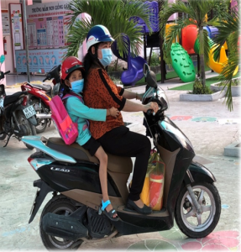
Cô Sáu chở bé Nhã Uyên, bé bị khiếm thị từ nhỏ
Trong công tác vận động học sinh đến lớp, cô không ngại xa, ngại khó, không ngại vất vả, cô Sáu đến từng nhà để tuyên truyền cho phụ huynh biết sự quan trọng như thế nào khi cho con em mình đến trường đến lớp.
Đối với các đồng nghiệp cô Sáu luôn ân cần, quan tâm đến đồng nghiệp.Mỗi khi đồng nghiệp cần sự giúp đỡ cô luôn sẵn sàng hỗ trợ nếu trong khả năng của mình , mỗi khi công đoàn viên hay người nhà của công đoàn viên đau ốm cô luôn hỏi han, hổ trợ hết mình, cô luôn đặt quyền lợi của công đoàn viên lên hàng đầu, vào dịp lễ, tết 8/3, 20,11 cô đều tổ chức cho chị em gặp mặt trò chuyện.
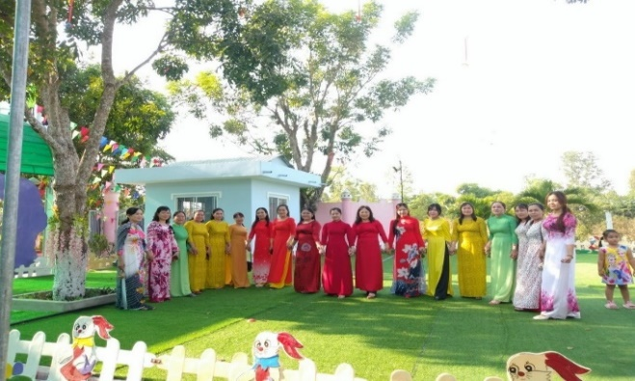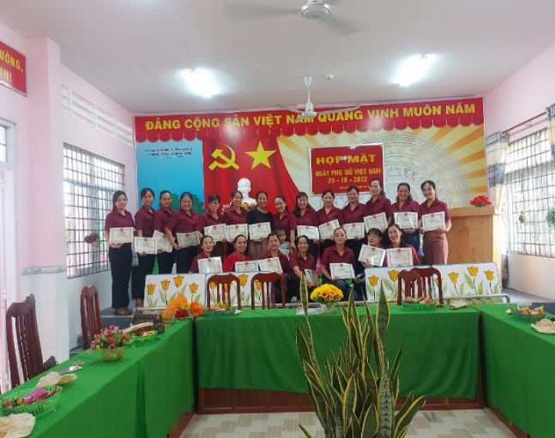
Tổ chức họp mặt 8/3 Tổ chức họp mặt 20/11
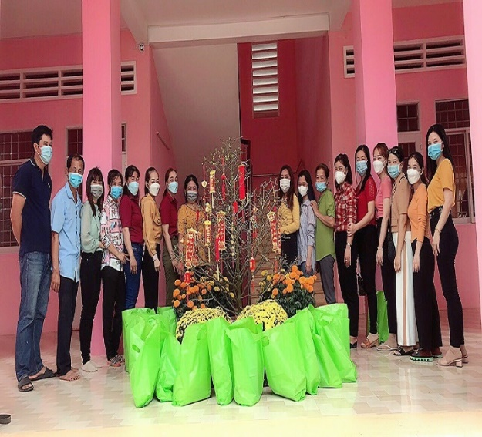
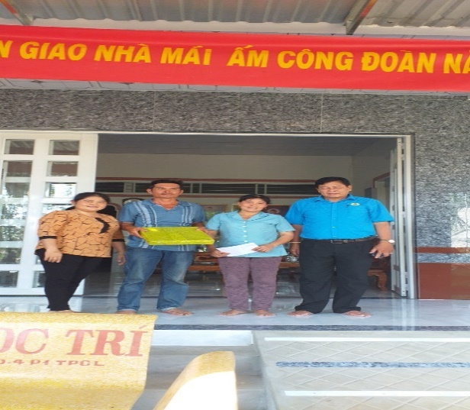
Qùa tết cho công đoàn viên
Mái ấm công đoàn hỗ trợ NV
Bùi Thị Loan
Qùa tết cho công đoàn viên trường
Cô sáu phối hợp với liên đoàn lao động huyện hỗ trợ cho công đoàn viên trong nhà trường cất nhà mái ấm công đoàn với số tổng số tiền 40.000.000đ.
Mỗi khi trường, xã, Huyện phát động phong trào cô luôn là người tiên phong đi trước và cố gắng hoàn thành tốt nhiệm vụ mà không than trách.
Cô Sáu tham gia nhiều kỳ thi giáo viên dạy giỏi các cấp trong suốt những năm công tác tại trường. Với chuyên môn vững vàng, phương pháp giảng dạy khoa học cô đã giúp cho trẻ học được những chữ cái chữ số cơ bản, những bài học hay làm hành trang giúp trẻ bước vào lớp 1 và cô cũng đã dạy trẻ những kỹ năng để các con biết cách tự chăm sóc bản thân mình.
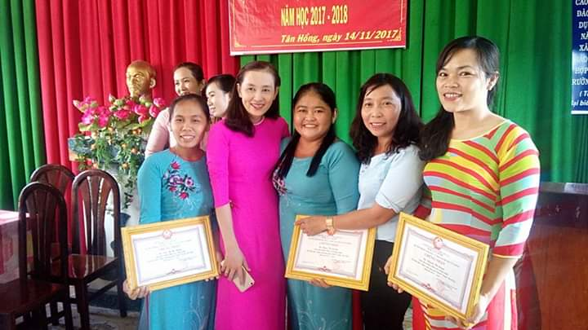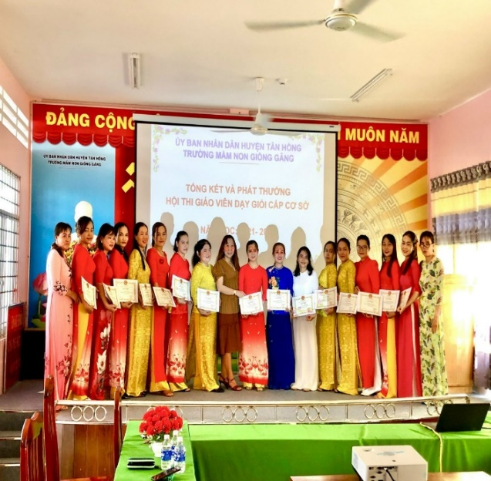
Thi giáo viên dạy giỏi các cấp
Cô đưa trẻ đi giao lưu bé vui giao thông, hội khỏe măng non, bé khỏe bé ngoan… và trẻ đạt nhiều thành tích mang về cho trường cho lớp.

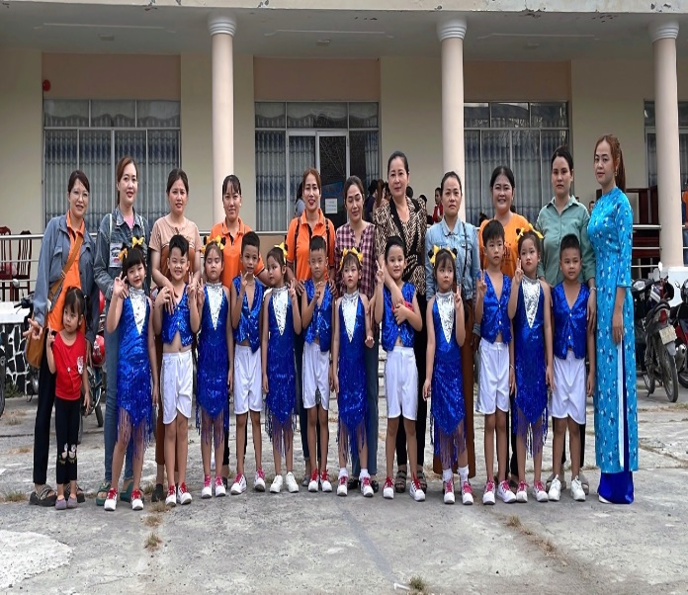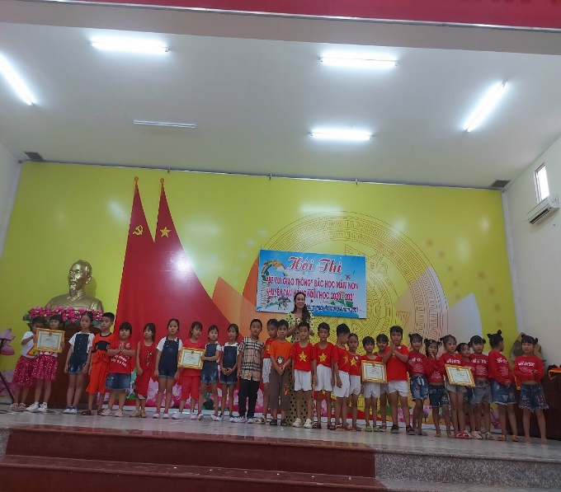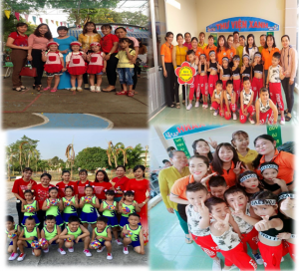
Trẻ thi giao lưu Bé vui giao thông, hội khỏe măng non, Bé nhanh trí
Những thành tích bản thân đã đạt được, nhiều năm liền cô đạt danh hiệu Lao động Tiên tiến và Chiến sỹ thi đua cấp cơ sở, có nhiều Sáng kiến kinh nghiệm được Hội đồng khoa học của ngành xếp loại và đóng góp rất nhiều cho công tác giảng dạy, giáo dục của nhà trường, của địa phương và của nghành.
Không chỉ tham gia tích cực về chuyên môn chăm sóc giáo dục trẻ các phong trào của xã, đoàn phát động cô luôn là người tiên phong đi đầu và hỗ trợ các công đoàn viên tham gia hoàn thành nhiệm vụ, cùng chị em.
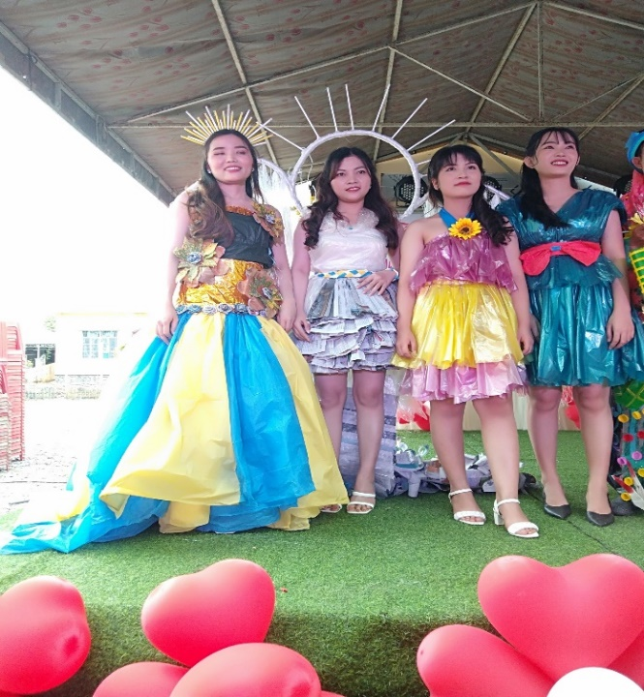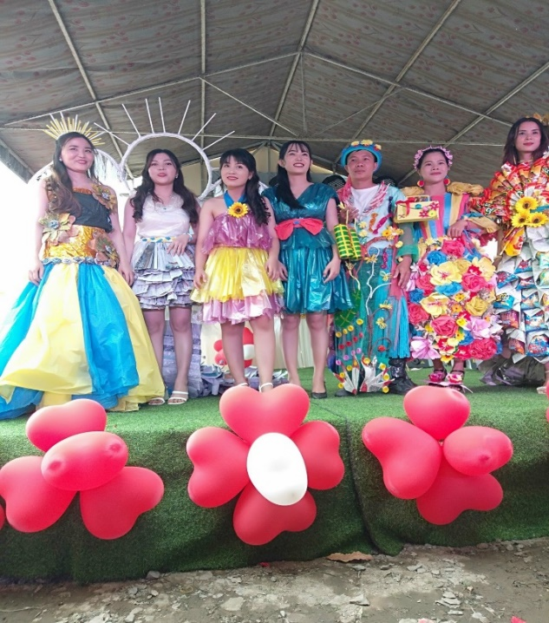
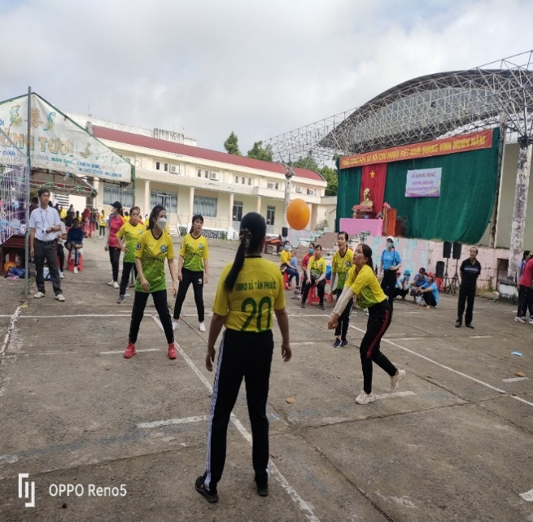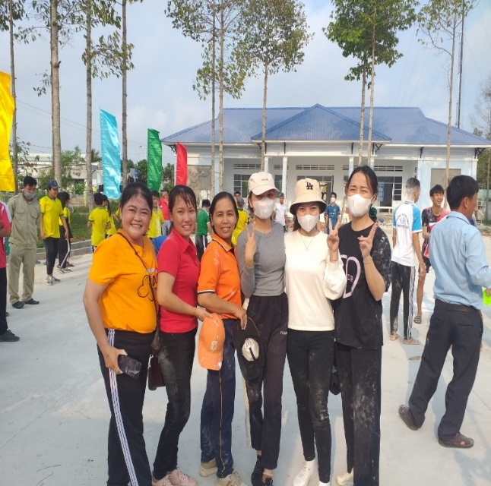
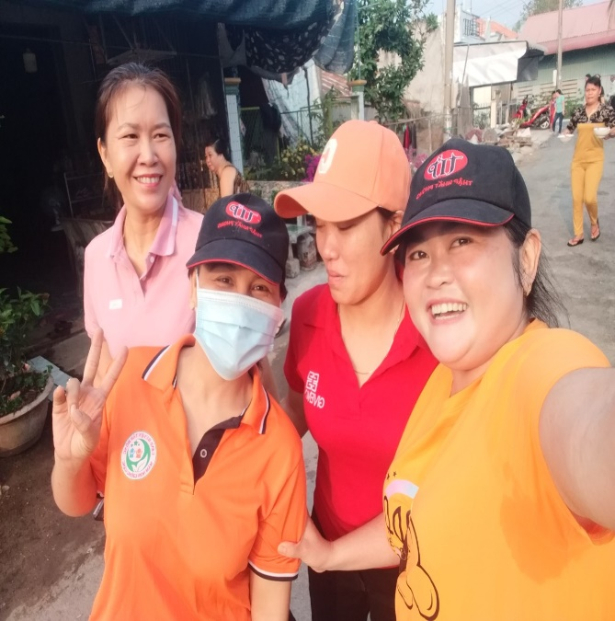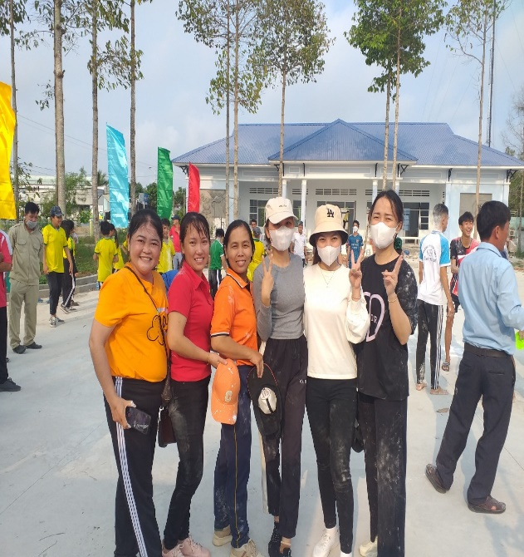

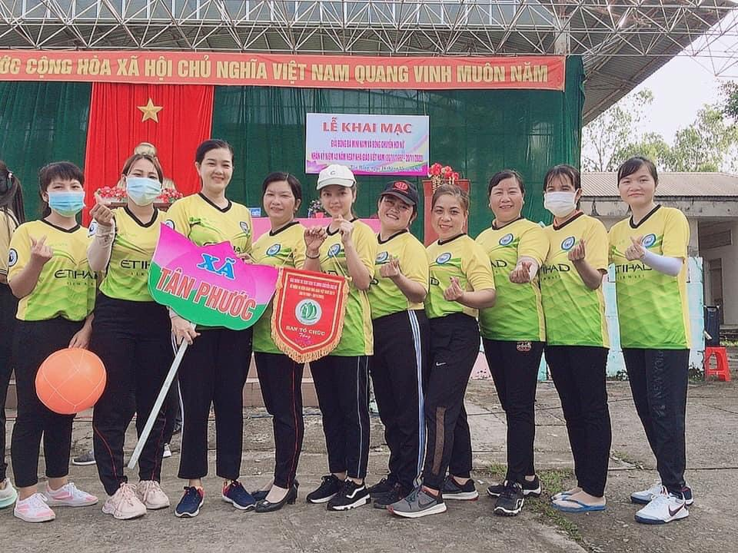
Bao nhiêu năm trời cùng trường phấn đấu thì vừa qua trường mầm non Giồng Găng đạt chuẩn quốc gia mức độ 2 là cả một sự cố gắng làm việc của tập thể cán bộ giáo viên, bên cạnh đó là sự góp mặt không ngày nghỉ của cô sáu, cô đã vì trường vì học sinh mà làm tất cả những gì có thể như: đi trở đồ dùng, tô, vẽ để trang trí, soạn hồ sơ minh chứng…và cuối cùng cô đã sứng đánh nhận giấy khen của huyện.
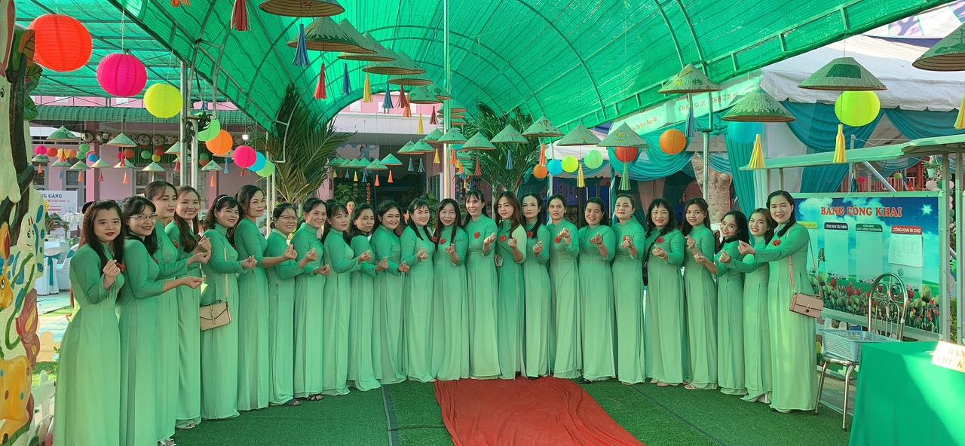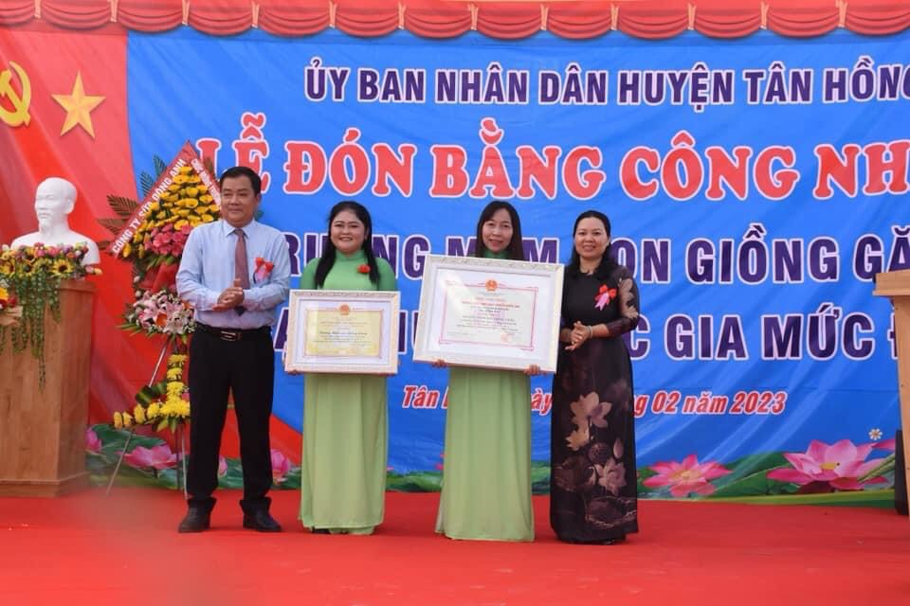
Cô không chỉ là giáo viên dạy giỏi, cô còn là người phụ nữ đảm đang trong gia đình, làm tốt công tác xã hội. Sau mỗi giờ lên lớp em vẫn làm tốt vai trò người mẹ, người vợ đảm đang. Cô luôn sắp xếp công việc hợp lý để có thời gian chăm lo gia đình, một gia đình êm ấm, hạnh phúc, con ngoan, học giỏi, hai đứa con của cô năm nào cũng đạt học sinh giỏi.
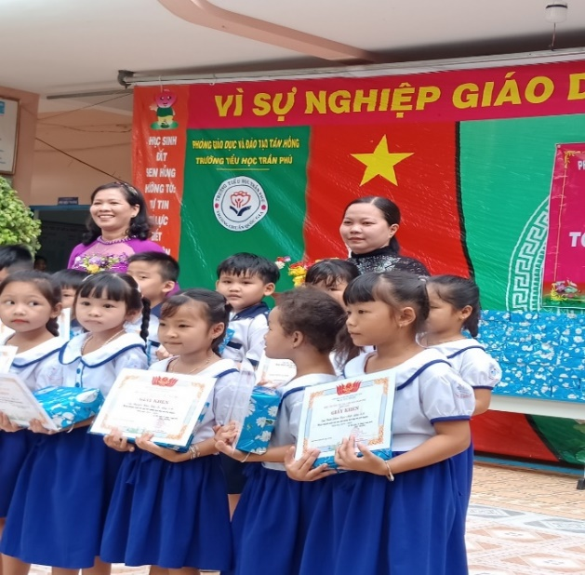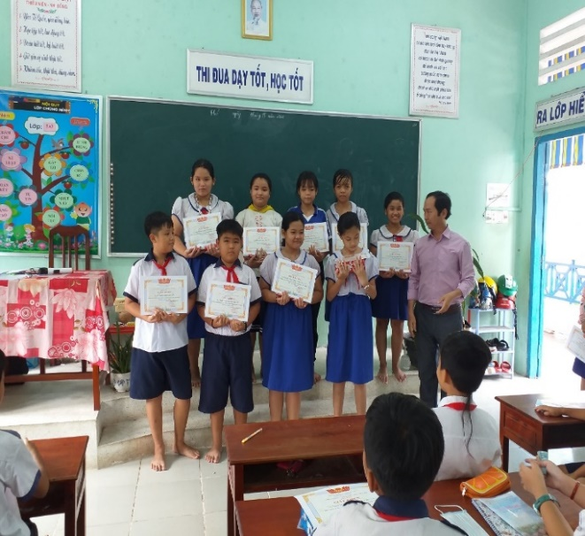
Nhìn cô năng động và nhiệt huyết là thế chứ ít ai biết được cô đang mang trong người căn bệnh hiểm nghèo, căn bệnh này đã theo em ấy gần 13 năm nay và cứ hàng tháng cô lại phải đến BV Chợ Rẫy TP.HCM để khám và lấy thuốc, dù sức khỏe cô không được tốt nhưng mỗi lần cô bước chân đến trường đến lớp là nụ cười của cô luôn tỏa sáng. Nụ cười ấy che đi những vất vả của đêm dài soạn giáo án, cũng là che đi cả mệt mỏi và đau đớn mà bệnh tật gây ra. Có lần chị em quây quần bên nhau tâm sự tôi hỏi cô, có bao giờ em có ý định bỏ nghề ở nhà lo sức khỏe không thì cô bảo mình chưa từng nghỉ đến việc đó đâu, em yêu trường mến lớp và yêu các con ở lớp em lắm, bỏ nghề là mất đi một phần của cuộc sống em rồi.
Vẫn biết căn bệnh trong người cô khó vượt qua chỉ tính là thời gian. Những thành công mà cô Sáu đạt được là nền tảng, là động lực để cô phấn đấu, làm tốt hơn xứ mệnh của người giáo viên, góp phần đào tạo nhân lực, bồi dưỡng nhân tài cho quê hương. Những cố gắng nỗ lực của chị góp phần không nhỏ vào bảng thành tích chung của nhà trường nói riêng, nền giáo dục của Huyện Tân Hồng nói chung.
Đối với tôi, cô không những là người bạn, người đồng nghiệp tốt mà tôi còn xem cô như người thân trong gia đình. Khi gặp những chuyện chưa tìm ra cách giải quyết, tôi đều tham khảo ý kiến cô và lúc nào cũng được cô cho những lời khuyên bổ ích. Tôi vô cùng ngưỡng mộ cô Phạm Thị Bé Sáu ở đức, tài, nhẫn, tính cần cù chịu khó, siêng năng học hỏi tâm huyết với nghề mà đặc biệt là cái nghị lực vươn lên trong cuộc sống và hơn nữa vượt lên chính bản thân khi mang trong mình căn bệnh hiểm nghèo. Và tôi hứa sẽ phấn đấu học tập tấm gương của cô cũng như học tập làm theo tấm gương đạo đức, phong cách Hồ Chí Minh để xứng đáng là người cán bộ, đảng viên tốt trong nhà trường. Tôi sẽ phấn đấu học hỏi ở cô để đưa ra những phương pháp giảng dạy mới nhất mang lại sự thích thú cho trẻ khi đến lớp

Tân Phước, Ngày 24 tháng 04 năm 2023
Người viết

Nguyễn Thị Giang

